Baccalauréat Professionnel
« Maintenance des Équipements Industriels »
ÉPREUVE E2 : Analyse et préparation d'une activité de maintenance
SESSION 2022
À partir d’un dysfonctionnement identifié sur un bien industriel pluritechnologique, l’épreuve permet de vérifier que le candidat a acquis tout ou partie des compétences suivantes :
CP 2.3 Analyser les solutions de gestion, de distribution, de conversion des énergies pneumatique, hydraulique et électrique.
CP 3.1 Préparer son intervention.
CP 3.2 Émettre des propositions d'améliorations d'un bien.
Les supports retenus sont liés à la spécialité Maintenance des Équipements Industriels.
Ce sujet comporte : 20 pages
Dossier présentation pages DQR 2/20 à DQR 3/20
Dossier questions-réponses pages DQR 4/20 à DQR 20/20
Matériel autorisé :
- L’usage de calculatrice avec mode examen actif est autorisé.
L’usage de calculatrice sans mémoire, « type collège », est autorisé.
(Circulaire n°2015-178 du 1er octobre 2015).

DOSSIER PRÉSENTATION

PRÉSENTATION DE LA LIGNE DE PRODUCTION

L’étude de ce sujet se déroule dans une entreprise leader sur le marché de jus de pommes en bouteilles. Le conditionnement des bouteilles est réalisé à la fin de la chaîne de production.

Capsuleuse
Embouteilleuse
Étiqueteuse

Palettiseur

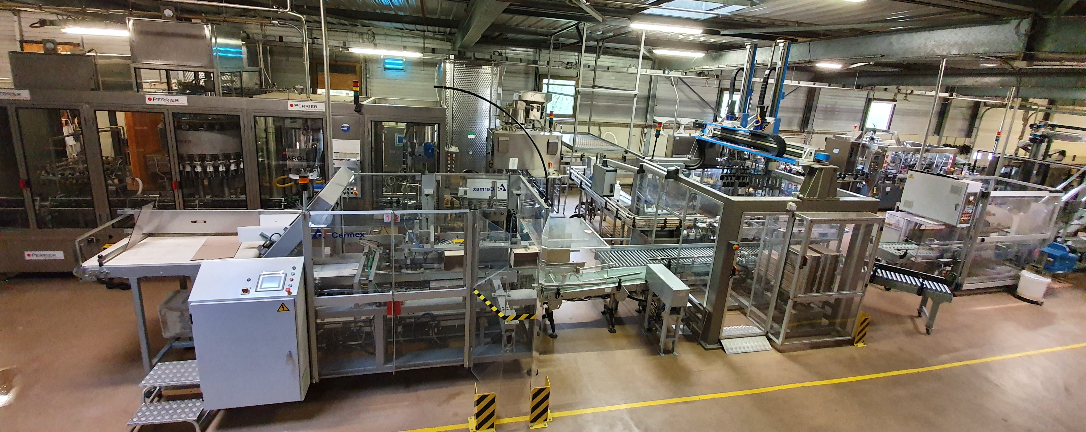
Fermeuse

Formeuse
Encartonneuse

Synoptique de la chaîne de production

L’embouteilleuse est constituée de 3 modules qui permettent de rincer les bouteilles, de les remplir et de les boucher. Les bouteilles sont ensuite convoyées vers une capsuleuse et une étiqueteuse avant d’être mises dans les cartons dans l’encartonneuse.
Les cartons confectionnés dans la formeuse sont dirigés vers l’encartonneuse, passent par la fermeuse et sont finalement palettisés.

Formeuse
Encartonneuse
Fermeuse
Palettiseur
Cartons
Capsuleuse
Etiqueteuse
Embouteilleuse
Bouteilles vides

Problématique générale

Pour s’adapter à l’évolution de la cadence et du format de production, la chaîne d’embouteillage et de conditionnement des bouteilles de jus de pommes a fait l’objet de plusieurs modifications. Depuis quelques semaines les indicateurs de performances industrielles affichent des résultats irréguliers dus en grande partie à des défaillances se produisant de façon aléatoire.
L’objectif de cette étude sera d’améliorer la disponibilité de cette installation.

DOSSIER QUESTIONS-RÉPONSES

Problématique n°1 :

Depuis quelques semaines, les indicateurs de performances industrielles affichent des résultats irréguliers. En effet, on constate à plusieurs reprises des arrêts intempestifs sur la ligne de production de bouteilles de jus de pommes. La direction demande aux services techniques de faire une analyse approfondie de cette ligne afin d’identifier les défaillances pénalisantes et d’y remédier.

Q1 | Analyse des informations | DTR 5/17 | Temps conseillé : 30 min | Nbre pts : …… / 20

Q1.1 : À partir des graphiques issus de l’étude de la disponibilité, veuillez répondre aux questions ci-dessous :

Quel est le système qui obtient une moyenne des temps de bon fonctionnement la plus basse ?
Réponse :

……………………………………………………………………………………………………………………………………

Quel est le système qui obtient une moyenne des temps techniques de réparation la plus élevée ?
Réponse :

……………………………………………………………………………………………………………………………………

Pour améliorer la disponibilité d’une chaîne de production, il faut que : (cocher la bonne case)
- La MTBF soit élevée basse

- La MTTR soit basse élevée

Q1.2 : L’analyse de l’historique des pannes de cette installation met en évidence de multiples défaillances sur la formeuse. Le service de la maintenance et le service de la production se réunissent pour établir un diagramme de causes/effets sur ce système.
À l’aide de l’historique des pannes ci-dessous, on vous demande de placer sur le diagramme de causes/effets (diagramme d’Ishikawa) les différentes causes qui sont à l’origine des multiples arrêts intempestifs durant le cycle de formation du carton.
Incident | Cause (s) | Temps d'arrêt  (en min) | Technicien (ne)
Difficultés d’extraction | Bouchage du circuit de vide | 15’ | Camille D.
Défaut de formage | Dysfonctionnement des ventouses | 25’ | Angelo C.
Chariot de transfert bloqué | Déclenchement disjoncteur moteur | 4’ | Camille D.
Mauvais pliage des rabats | Système de pliage  (capteur chute de pression) | 35’ | Mehdi M.
Avance chariot de transfert carton irrégulière | Désynchronisation | 25’ | Sarah V.
Pressage inefficace | Mauvaise contre-pression | 7’ | Alexandre G.
Chariot de transfert bloqué | Déclenchement disjoncteur moteur | 19’ | Angelo C.
Difficultés d’extraction | Usure des ventouses | 14’ | Angelo C.
Défaut de formage | Dysfonctionnement des ventouses | 20’ | Sarah V.
Mauvais pliage des rabats | Système de pliage  (capteur à chute de pression) | 15’ | Alexandre G.
Mauvaise application de la colle | Buses bouchées | 30’ | Sarah V.
Pressage inefficace | Système de pressage  (capteur à chute de pression) | 15’ | Mehdi M.
Défaut de formage | Dysfonctionnement des ventouses | 15’ | Alexandre G.
Défaut de formage | Dysfonctionnement des ventouses | 15’ | Alexandre G.
Avance chariot de transfert carton irrégulière | Désynchronisation | 30’ | Camille D.

Placer les causes des pannes correspondant à chaque étape de la formation du carton.

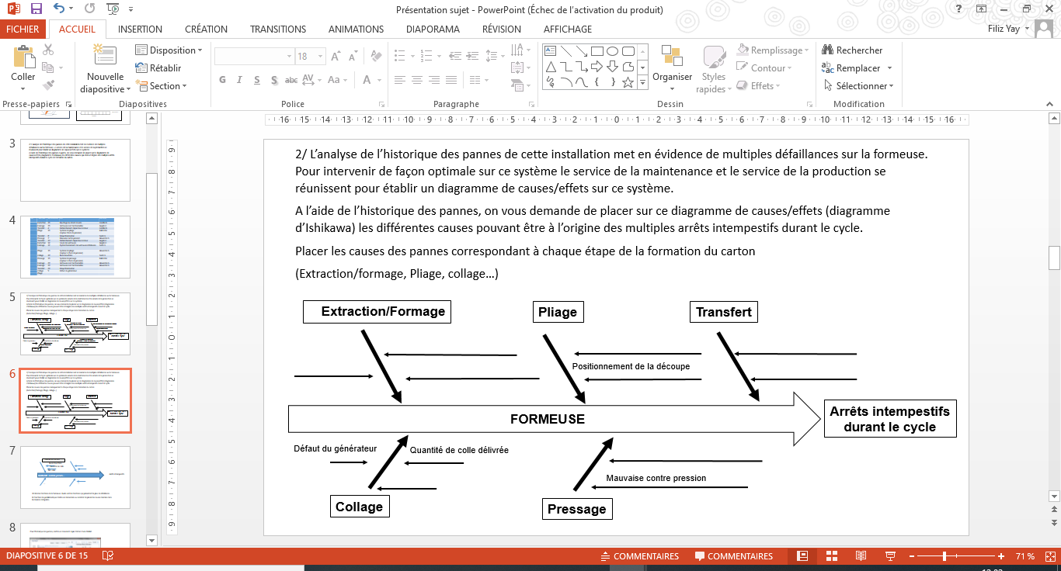

Problématique n°2 :

Récemment l’entreprise a changé de fournisseur (cartonnier) pour l’approvisionnement des cartons de conditionnement des bouteilles de jus de pommes.
Suite à ce changement, on constate de nombreux défauts de formage du carton.
Aussi le circuit de génération du vide est-il souvent obstrué par des particules de carton et 10V1 n’est pas mis en cause.

Q2 | Changement des ventouses | DQR 5/20 DTR 6/17  DTR 7/17 | Temps conseillé : 30 min | Nbre pts : …… / 27

Q2.1 : Avec l’usure des ventouses et le bouchage du circuit de vide, citer la troisième cause identifiée générant un défaut de formage du carton.
À l’aide du tableau d’aide à la maintenance (DTR 6/17), citer la 3ème cause possible.
Réponse :

……………………………………………………………………………………………………………………………………

Jusqu’au changement de fournisseur de cartons, le poste de formage de la formeuse ne présentait pas de défaillances particulières. Le service de maintenance décide dans un premier temps de revoir les caractéristiques des ventouses de maintien et de prise du carton au poste de formage.

Q2.2 : À l’aide de l’extrait du listing des pièces de rechange DTR 6/17, compléter le tableau ci-dessous :

Poste | Nombre de ventouse | Diamètre de la ventouse | Nbre de soufflets | Type de raccord | Matière | Code produit
Extraction
Format

En faisant des recherches sur le site du fournisseur de composants pour le vide, le technicien en charge de cette problématique décide de le contacter pour recueillir ses conseils.
Celui-ci propose d’opter pour un autre type de ventouse.

Q2.3 : En vous aidant de la documentation technique transmise par le fournisseur (DTR 7/17) et sachant que la force d’aspiration totale pour le maintien du carton nécessite 38 daN minimum, déterminez le diamètre et la référence des ventouses à commander.
Le maintien d’un carton est réalisé par 12 ventouses.
Réponses :

Diamètre des ventouses : ………..………………………………………………………………………………………………………………………….

……………………………………………………………………………………………………………………………………

Référence des ventouses : ……………………………………………………………………………………………………………………………………

…………………………………………………………………………………………………………………………………

Q2.4 : Avant de valider la commande de la nouvelle référence de ventouses, le technicien vérifie que le générateur de vide en place est correctement dimensionné pour celles-ci.

Quel est la référence du générateur de vide sans silencieux ?
Réponse :

……………………………………………………………………………………………………………………………………

Quel est le débit aspiré du générateur de vide ?
Réponse :

……………………………………………………………………………………………………………………………………

Le générateur de vide actuel est-il toujours bien adapté ?..................... (OUI / NON)

Justifier la réponse par le calcul du débit aspiré nécessaire pour 12 ventouses et à l’aide des informations fournies par la référence du générateur de vide en place (DTR 7/17).

……………………………………………………………………………………………………………………………………

……………..……………………………………………………………………………………………………………………

……………………………………………………………………………………………………………………………………

Problématique n°3 :

Les arrêts intempestifs ont engendré une détérioration partielle du moteur de transfert. Le moteur ayant été remplacé, on vous demande d’étudier les caractéristiques et de choisir le démarreur approprié.

Q3 | Déclenchement du départ moteur de transfert. | DTR 8 - 9 / 17 | Temps conseillé :30 min | Nbre pts : … / 17

Le moteur de transfert utilisé est de marque SEW USOCOME
Tensions d’alimentation 220-240V∆ /380-420 V Y Courants 2,15 / 1 ,25 A
Puissance : 0,37kW ; Cosφ : 0,70 ; Rendement : 66,6 %

Q3.1 : Sachant que la tension d’alimentation est de 3x400V, comment doit être couplé le moteur ?
Représenter les barrettes de couplage sur le schéma ci-dessous.

V1
W2
W1
U2
V2
L1 L2 L3 L3L3L3

U1
PE

Q3.2 : Quel est le courant nominal ?

Courant nominal sous une tension de 3x400V : ……………………………………..

Q3.3 : Quelle est la puissance absorbée ? Pa = Pu/η

Puissance absorbée en kW : ………………………………………………………………………..

Q3.4 : Le moteur de transfert étant commandé et protégé par un démarreur tout-en-un TeSys, choisir la base de puissance adaptée à ce moteur sachant qu’on doit être au plus proche du courant nominal et un sens de marche.

Référence de la base de puissance : ………………………………………………………………………..
Q3.5 : Déterminer l’unité de contrôle à insérer dans la cavité correspondante de la base de puissance du démarreur TeSys.

L’unité de contrôle se loge dans la cavité prévue de la base de puissance.

Elle permet le réglage des protections électriques.
Le moteur devra être protégé contre les surcharges, contre les courts-circuits, contre les déséquilibres de phases et contre les défauts d’isolement. Tenir compte de la tension d’alimentation de la bobine en 24 V ~.

Référence complète de l’unité de commande : …………………………………………………………………………………

Problématique n°4 :

Afin de pallier la désynchronisation de l’avance du chariot, il serait judicieux de pouvoir agir sur la vitesse d’avancement. Le responsable du service maintenance vous demande de mettre en place un variateur de fréquence.

Q4 | Mise en place d’un variateur | DTR 10 / 17 | Temps conseillé : 40 min | Nbre pts : …… / 25

On vous demande de choisir un variateur de vitesse adapté à la situation. Il sera monté en aval du départ Moteur TeSys et sera branché à l’intérieur de l’armoire électrique avec une tension d’alimentation en triphasé.

Le moteur de transfert utilisé est de marque SEW USOCOME.
Tensions d’alimentation 220-240V∆ /380-420 V Y Courants 2,15 / 1 ,25 A.
Puissance : 0,37kW ; Cosφ : 0,70 ; Rendement : 66,6 %.

Q4.1 : Choix du variateur.
Prendre la puissance indiquée sur la plaque du moteur.

Référence du variateur : …………………………………………………………………………………………………………….

Q4.2 : Compléter le schéma de puissance suivant en intégrant le variateur de vitesse en zone A.

ZONE A

ZONE B

MOTEUR TRANSFERT CARTONS M2 M2

Raccordements du module de sortie analogique de l’automate programmable :
V0 : sortie 0 ; V1 : sortie 1 ; V2 : sortie 2 ; V3 : sortie 3
C0, C1, C2, C3 : Commun B : reprise blindage
Le choix de la consigne sera en 0 – 10V

Q4.3 : Relier l’entrée analogique du variateur de vitesse à la première sortie analogique TSX ASZ 401 de l’automate programmable en Zone B. Nous prendrons la sortie V0.

Q4.4 : Compléter le schéma d’entrées automate pour intégrer le contact de défaut situé entre les bornes R1A et R1C du variateur sur l’entrée %I4.4.
Nommer l’entrée automate.
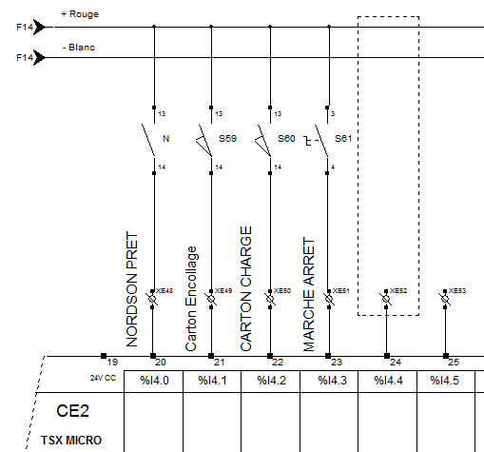

…………………………

Problématique n°5 :

Le chargé des travaux vous charge de réaliser les modifications et les différents raccordements électriques (sur le moteur transfert cartons) pendant un arrêt de production.

Q5 | Procédures de sécurité | DTR 8 /17 | Temps conseillé : 25 min | Nbre pts : …. / 28

Q5.1 : Vous êtes habilité BR, que signifie ce titre ?

Réponse : …………………………………………………………………………………………………………………………………………………………………………………………………………………………………………

Q5.2 : Quelles sont les limites de tensions alternatives dans lesquelles vous pouvez intervenir ?
Cocher les bonnes réponses.

0 - 50V | 1000 – 50000 V | 50 - 1000V

Q5.3 : Avez-vous le droit de consigner l’installation ?

Réponse : …………………………………………………………………………………………………………………………………………………………………………………………………………………………………………

Q5.4 : Quelles sont les étapes de la consignation électrique concernant la mise en sécurité de l’ensemble de l’installation ? Les balisages étant effectués par le chargé des travaux.

 | Action à réaliser | Appareils ou matériels et repères
1 | Pré-identification | Schémas électriques de l’intervention
2
3
4
5
6 | Mise à la terre et en court-circuit | Dispositif de mise à la terre et en court-circuit

Q5.5 : Quels équipements de protection individuels devez-vous porter pour réaliser la vérification d’absence de tension ?

Réponse : …………………………………………………………………………………………………………………………………………………………………………………………………………………………………………

Q5.6 : Entre quelles bornes devez-vous faire la VAT ?
Entre : 4(L1) et 6(L2)
Entre : ………………….
Entre : ………………….
Entre : ………………….
Entre : ………………….
Entre : ………………….
Entre : 4(L1) et PE

Entre : …………………

Entre : …………………

Problématique N°6 :

Les mouvements des vérins ne sont pas assez rapides, ce qui entraine des arrêts intempestifs durant le cycle.
Q6 | Pneumatique | DTR 4/17 - 13/17 | Temps conseillé : 25 min | Nbre pts : …… / 34

Première cause : La pression est insuffisante dans le circuit pneumatique.

Q6.1 : Quel composant DTR 13/17 permet le conditionnement de l’air comprimé ? Donner le nom et le repère.
Réponse : ………………………………………………………………………………………………………

Q6.2 : Quel est le nom et la fonction du composant DTR 13/17 repère 0S1 ?
Réponse : ………………………………………………………………………………………………………
…………………………………………………………………………………………………………………..

Deuxième cause : Les réducteurs de débit unidirectionnels (RDU), (voir extrait du schéma pneumatique page DQR 14/20) sont défectueux ou déréglés.

Q6.3 : Un RDU est constitué de 2 éléments pneumatiques, lesquels ?
Réponse : ………………………………………………………………………………………………………
…………………………………………………………………………………………………………………..

Q6.4 : Quelle est la fonction d’un réducteur de débit unidirectionnel implanté sur un vérin ?
Réponse : ………………………………………………………………………………………………………
…………………………………………………………………………………………………………………..

Q6.5 : Quels repères DQR 14/20 portent les réducteurs de débit unidirectionnels du vérin J1 ?
Réponse : ………………………………………………………………………………………………………
…………………………………………………………………………………………………………………..

Q6.6 : Colorier sur DQR 14/20 en rouge la pression et en bleu l’échappement de l’air quand le vérin J1 est en phase de sortie.

Troisième cause : Dysfonctionnement des capteurs à chute de pression des vérins.

Q6.7 : Entourer les sur le schéma pneumatique DQR 14/20.

Q6.8 : Quelle est l’énergie entrante sur ce type de capteur et quel est le signal sortant ?

Réponse : ………………………………………………………………………………………………………………….
………………………………………………………………………………………………………………….

Extrait du schéma pneumatique à compléter Q6.6 - Q6.7 - Q6.8

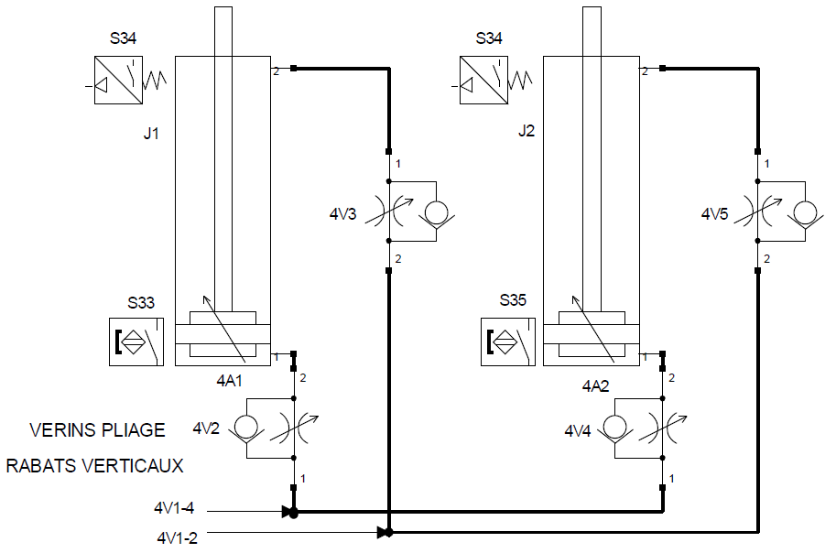
S36

Q6.9 : Quel est l’intérêt d’équiper les vérins avec un capteur à chute de pression, en sachant que les dimensions des cartons peuvent varier lors du changement de production ?

Réponse : ………………………………………………………………………………………………………
…………………………………………………………………………………………………………………..

Problématique N°7 :

Les informations des capteurs ne parviennent pas assez rapidement ou ne se font pas correctement, ce qui entraine des arrêts intempestifs durant le cycle.
Q7 | Automatisme | DTR 11-12/17  DTR 14/17 | Temps conseillé : 30 min | Nbre pts : …… / 24

Première cause : Mauvaise transmission de l’information de la partie opérative à la partie commande.

Q7.1 : Les vérins (J1 et J2) sont en position tige rentrée. Dans quel état logique (0 ou 1) sont les contacts des capteurs S33 et S35 ? Voir DQR 14/20.
Réponse : ………………………………………………………………………………………………………
…………………………………………………………………………………………………………………..

Q7.2 : Les leds des 2 entrées automate %I2.14 et %I 3.0 sont allumées (tension de 24 Vdc) DTR 11/17 et DTR 12/17.
Les deux capteurs S33 et S35 fonctionnent-ils correctement ?
Réponse : ………………………………………………………………………………………………………
…………………………………………………………………………………………………………………..

Deuxième cause : Paramétrage des temporisateurs du Grafcet inadapté. Les vérins n’ont pas le temps d’effectuer leur action (temps d’exécution).
Si le temps d’exécution n’est pas atteint, le Grafcet pourra passer à l’étape suivante. En revanche, si le temps d’exécution est atteint un défaut sera signalé et le Grafcet ne pourra pas passer à l’étape suivante.

Q7.3 : Les vérins (G1 et G2) doivent rentrer et sortir dans un temps inférieur à 1.5 s (temps d’exécution).
À l’aide du DTR 14/17 et en sachant que les valeurs à virgule ne sont pas acceptées (%TM.P), quel doit être le paramétrage du temporisateur %TM1 ?
Paramétrage du temporisateur %TM1 : Mode : TON

%TM.P : ……………..

TB : ……………. Durée : 1.5 s

Q7.4 : À partir de l’extrait du Grafcet DTR 15/17, compléter sur le Grafcet ci-dessous les réceptivités (transition entre les étapes X13 et X14, X14 et X15 et X15 et X16) du point de vue « partie automate » par l’information du temps non écoulé des temporisateurs %TM1 et %TM2 (sortie temporisateur).

Grafcet à compléter : Q7.4

13
% Q5.12 % TM1
14
%I2.15 . %I3.1 . / ……….

% Q5.14 % TM2
%I3.7 . %I3.9 . / ………
16
15
% Q5.13 % Q6.3 % TM1
%I2.14 . %I3.0 . %I2.8 . / …..……

Grafcet point de vue « AUTOMATE »

Q7.5 : La sortie Q du temporisateur (% TM1) peut être utilisée et reliée à % M1.
Que signifie % M1 ?
Réponse : ………………………………………………………………………………………………………
…………………………………………………………………………………………………………………..

Q7.6 : Compléter les mêmes transitions qu’à la question Q 7.4 du Grafcet en utilisant cette fois-ci la deuxième solution avec % M1 pour %TM1.Q et % M2 pour %TM2.Q.

13
% Q5.12 % TM1
14
% Q5.14 % TM2
%I3.7 . %I3.9 . / …………
16
15
% Q5.13 % Q6.3 % TM1
%I2.14 . %I3.0 . %I2.8 . / …………

Grafcet point de vue « AUTOMATE »

%I2.15 . %I3.1 . / ………….

Q7.7 : Que signifie le symbole « / » dans les réceptivités à compléter.
Réponse : ………………………………………………………………………………………………………
…………………………………………………………………………………………………………………..

Problématique N°8 :

Suite aux différents arrêts intempestifs, pour relancer le cycle automatique l’opérateur est obligé de contrôler visuellement quel actionneur n’a pas réalisé son mouvement dans les temps et donc à l’origine du défaut (arrêt cycle).
Le service de maintenance propose dans le cadre d’une maintenance améliorative, la mise en place d’une aide au diagnostic sous forme d’un afficheur « défauts ».
Q8 | Amélioration | DTR 16/17, 17/17 | Temps conseillé : 20 min | Nbre pts : …… / 25

Q8.1 : L’afficheur retenu pour la signalisation des défauts est un afficheur sur 4 bits.
Compléter à l’aide DTR 16/17 le schéma de branchement des sorties automates disponibles (%Q5.1 à %Q5.4) vers l’afficheur et l’alimentation 24Vdc.
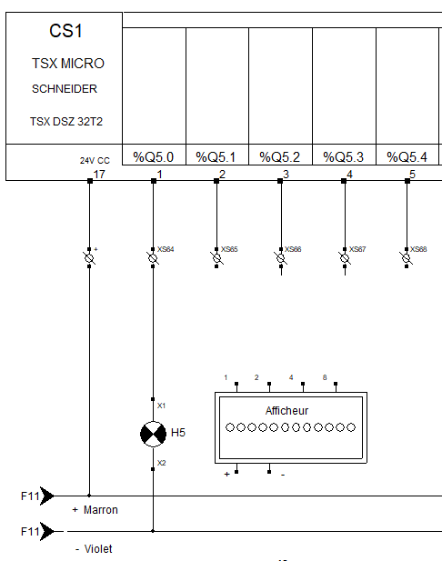

A compléter

AFFICHEUR DEFAUTS
EN CYCLE

Q8.2 : Afin de préparer la modification du programme automate, on vous demande au préalable à l’aide du DTR 16/17 de compléter le tableau de codage décimal en binaire.
Tableau de codage décimal en binaire :

 | SORTIES AUTOMATES |  |  |  | AFFICHEUR
VALEUR DECIMALE/LED | %Q5.4 | %Q5.3 | %Q5.2 | %Q5.1 | N° DU DEFAUT
1 | 0 | 0 | 0 | 1 | DEFAUT N° 1
2 | 0 | 0 | 1 | 0 | DEFAUT N° 2
3 | 0 | 0 | 1 | 1 | DEFAUT N° 3
4 |  |  |  |  | DEFAUT N° 4
5 | 0 | 1 | 0 | 1 | DEFAUT N° 5
6 | 0 | 1 | 1 | 0 | DEFAUT N° 6
7 |  |  |  |  | DEFAUT N° 7
8 | 1 | 0 | 0 | 0 | DEFAUT N° 8
9 |  |  |  |  | DEFAUT N° 9
10 | 1 | 0 | 1 | 0 | DEFAUT N° 10

Q8.3 : Quel est le nombre maximum de défauts que peut afficher ce type d’afficheur ? Le justifier.
Réponse : ………………………………………………………………………………………………………
…………………………………………………………………………………………………………………..

Q8.4 : À l’aide des DTR 17/17, on vous demande de compléter la modification du programme automate TSX 37 pour les défauts suivants.

Défaut N°5 : MOUVEMENT vérins J1 J2 non exécuté.
OPERATE

Défaut N°6 : MOUVEMENT vérins G1 G2 non exécuté.
OPERATE

Défaut N°9 : MOUVEMENT vérin P2 non exécuté.
OPERATE

Q8.5 : Dans le but d’apporter une aide visuelle à l’opérateur, on vous demande de compléter les causes de défauts de l’afficheur sur une fiche sous forme de tableau.

Fiche d’aide opérateur du défaut de l’afficheur :

N° DU DEFAUT | CAUSE DU DEFAUT
LED N°1 ALLUMEE | MANQUE CARTON magasin
LED N°2 ALLUMEE
LED N°3 ALLUMEE | SYSTEME DE COLLAGE pas prêt
LED N°4 ALLUMEE | Réserve
LED N°5 ALLUMEE | MOUVEMENT vérins J1 J2 non exécuté
LED N°6 ALLUMEE
LED N°7 ALLUMEE | Réserve
LED N°8 ALLUMEE | MOUVEMENT vérin P1 non exécuté
LED N°9 ALLUMEE
LED N°10 ALLUMEE

